МИНИСТЕРСТВО НАУКИ И ВЫСШЕГО ОБРАЗОВАНИЯ РОССИЙСКОЙ ФЕДЕРАЦИИ
НАБЕРЕЖНОЧЕЛНИНСКИЙ ИНСТИТУТ (ФИЛИАЛ) ФЕДЕРАЛЬНОГО ГОСУДАРСТВЕННОГО АВТОНОМНОГО ОБРАЗОВАТЕЛЬНОГО УЧРЕЖДЕНИЯ
ВЫСШЕГО ОБРАЗОВАНИЯ
«КАЗАНСКИЙ (ПРИВОЛЖСКИЙ) ФЕДЕРАЛЬНЫЙ УНИВЕРСИТЕТ»
ИНЖЕНЕРНО-ЭКОНОМИЧЕСКИЙ КОЛЛЕДЖ

Специальность: 09.02.07 «Информационные системы и программирования»

Лабораторная работа №5

по дисциплине “Разработка программных модулей”
на тему “Строки и символьные данные”

Выполнил
студент группы № 7241457
Бороздюхин Е.A.

Проверил
преподаватель
Фатихов А.Ф.

________________
Зачтено/не зачтено

Дата сдачи отчета: «___» ___________2026г.

Набережные Челны – 2026г.

Вариант 3

Цель: поиск, замена, разбиение, преобразование строк.

Код программы
3. Замена подстроки a → b с подсчётом количества замен
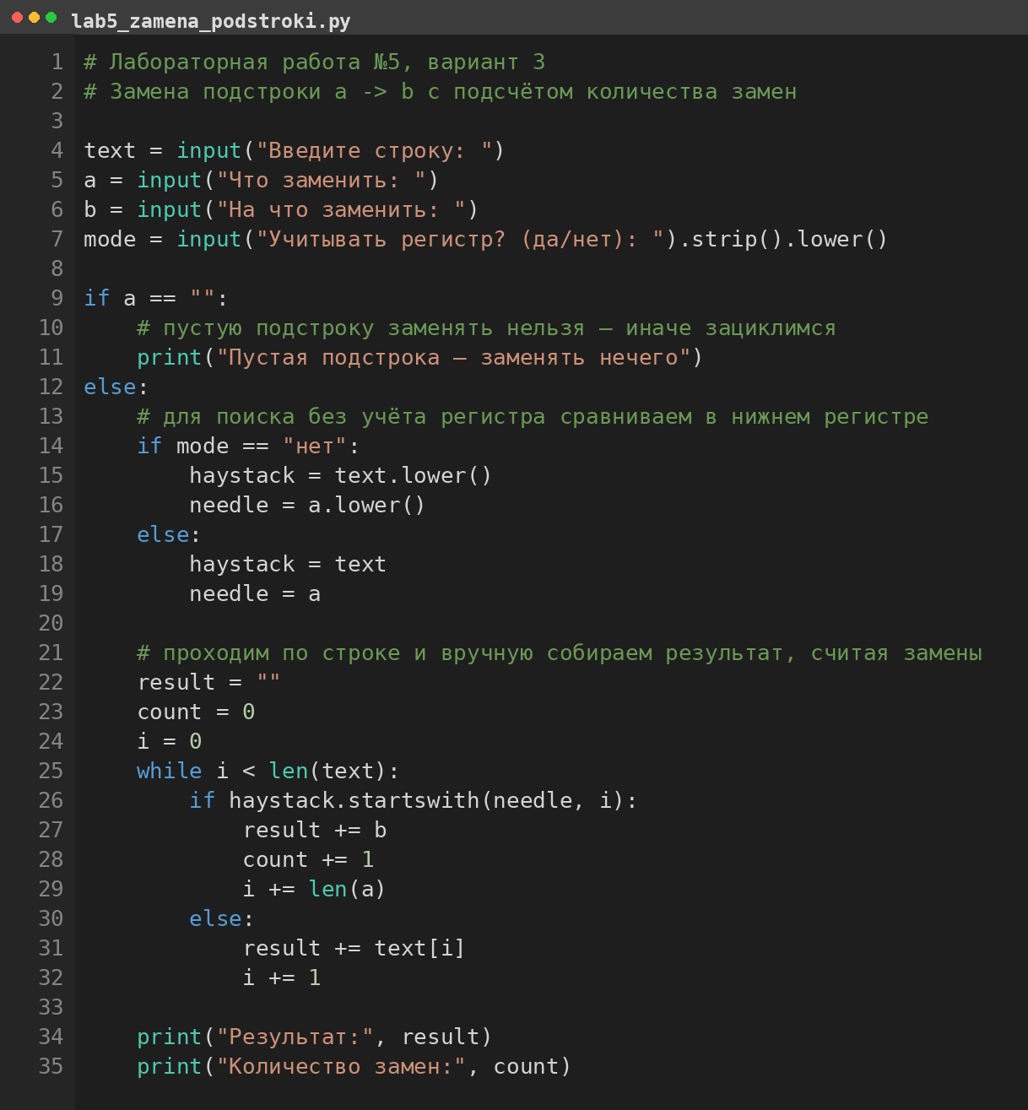
Рисунок 1 – код из Visual Studio Code
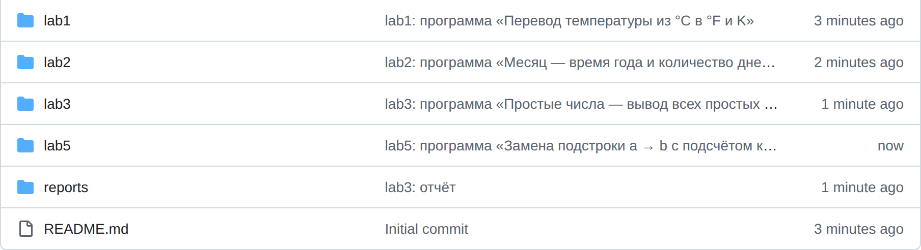
Рисунок 2 – структура файлов в GitHub
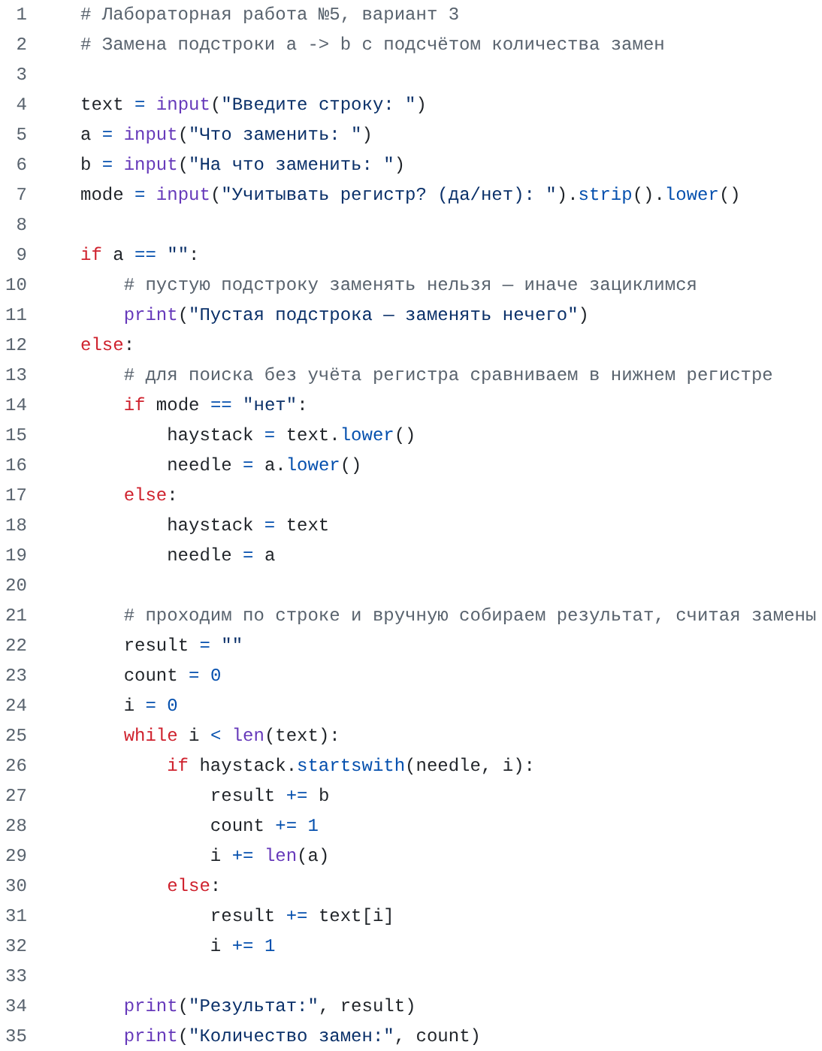
Рисунок 3 – код в репозитории GitHub

Объяснение кода:
text = input("Введите строку: ")
a = input("Что заменить: ")
b = input("На что заменить: ")
mode = input("Учитывать регистр? (да/нет): ").strip().lower()
Читаются четыре значения: исходная строка, образец a, замена b и режим. У mode сразу вызывается strip().lower(), чтобы «НЕТ» и « нет » распознавались так же, как «нет».
if a == "":
# пустую подстроку заменять нельзя — иначе зациклимся
print("Пустая подстрока — заменять нечего")
Проверка пустого образца стоит первой: иначе startswith("", i) всегда истинен, а i += len(a) не сдвигает счётчик, и while i < len(text) стал бы бесконечным.
if mode == "нет":
haystack = text.lower()
needle = a.lower()
else:
haystack = text
needle = a
Для поиска без учёта регистра создаются копии haystack и needle в нижнем регистре, а исходный text остаётся нетронутым — из него потом берутся символы для вывода.
result = ""
count = 0
i = 0
Результат собирается вручную в result, count считает замены, i — текущая позиция в строке. Отдельная переменная нужна, потому что длина результата не совпадает с длиной исходной строки.
while i < len(text):
if haystack.startswith(needle, i):
startswith(needle, i) проверяет совпадение с позиции i без среза text[i:i+len(a)], то есть без лишних строк на каждом шаге цикла.
result += b
count += 1
i += len(a)
При совпадении в результат дописывается b, счётчик увеличивается, а i перепрыгивает через всю найденную подстроку — поэтому замены не перекрываются.
else:
result += text[i]
i += 1
Несовпавший символ копируется из исходного text, а не из haystack, чтобы регистр в результате не превратился в нижний.
print("Результат:", result)
print("Количество замен:", count)
Печатаются готовая строка и число замен. При пустом text цикл не выполнится ни разу, поэтому выведется пустая строка и «Количество замен: 0».

Ссылка на код в GitHub
bafepak180-ui/rpm-labs-borozdyuhin · lab5/lab5_zamena_podstroki.py

Вывод

Поставленная цель достигнута: программа находит в строке все вхождения подстроки a, заменяет их на b и печатает результат вместе с количеством замен. Поиск реализован через haystack.startswith(needle, i) с ручной сборкой результата в result, поэтому перекрывающиеся вхождения не считаются дважды. Учтены требования варианта: пустая подстрока отсекается проверкой if a == "", регистр обрабатывается копиями haystack и needle при mode == "нет", а спецсимволы в a и b работают буквально, так как регулярные выражения не используются.

